LES PASSEJAÏRES DE VARILHES FICHE ITINÉRAIRE
LE FOSSAT n° 9
Commune de départ et dénomination de l’itinéraire :
- Carla-Bayle – Parking de la salle des sports à l’entrée du village – Boucle du Teil depuis Carla-Bayle ou chemin de Cabanac

Date, animateur(trice), nombre de participants (éventuel) :
- 09.04.2011 – C. Rhodes
- 23.06.2012 – C. Rhodes
- 05.08.2017 – J. Gaillard – 15 participants (Reportage photos)
- 17.10.2020 – B. Leconte – 16 participants
- 01.09.2021 – B. Leconte – 8 participants

L’itinéraire est décrit sur les supports suivants :
- Circuits de randonnée de l’office de tourisme Arize/Lèze à télécharger : circuit 13

Classification, durée du parcours, dénivelé positif, distance, durée :
- Promeneur – 3h00 – 250 m – 9,8 km – ½ Journée Indice d’effort : 37 

Balisage : Jaune
Particularité(s) : Sur le site de l’OT Arize/Lèze, ce circuit porte le nom de "Chemin de Cabanac autour du Carla-Bayle". Jean Gaillard a choisi de lui donner un nom différent car il ne passe pas à Cabanac, mais au Teil.

Site ou point remarquable :
- Le village du Carla-Bayle avec ses ruelles, ses maisons typiques, ses animations et le point de vue sur les Pyrénées depuis les remparts jusqu’au Pic du Midi par beau temps.
- Les nombreux cheminements en crête offrants de beaux points de vue.

Trace GPS : Oui

Distance entre la gare de Varilhes et le lieu de départ : 30 km

Observation(s) :
- Le 27 juin 2020, la marche s’est déroulée le matin avec, au retour, un bon pique-nique au bord du lac.
- Possibilité, pour adoucir la montée finale, de prendre à droite, le chemin contournant le cimetière du Carla (Utilisé en octobre 2020).
- Le 17 octobre 2020, comme il y avait beaucoup de participants qui ne connaissaient pas le Carla-Bayle, une découverte du village a été proposée en sus de la sortie.

"Cette fiche participe à la constitution d'une mémoire des itinéraires proposés par les animateurs du club. Eux seuls y ont accès. Ils s'engagent à ne pas la diffuser en dehors du club."
Date de la dernière mise à jour : 24 décembre 2021

La carte

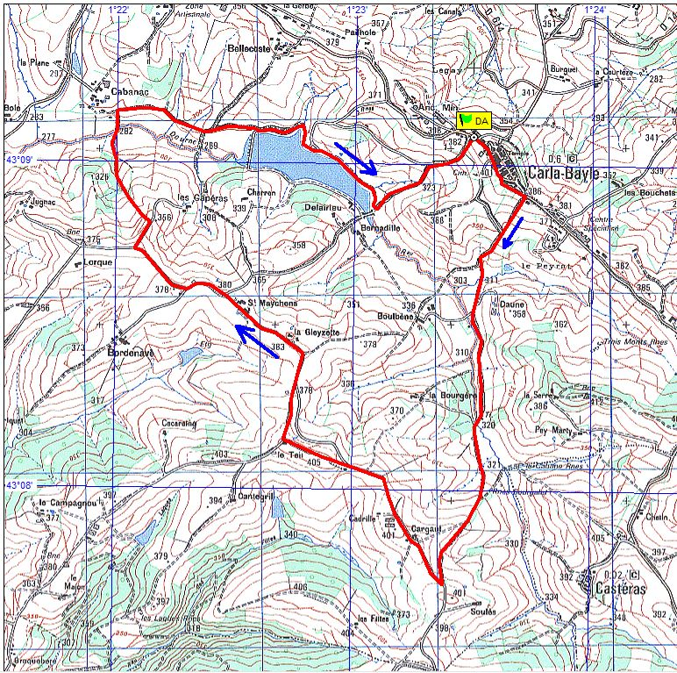
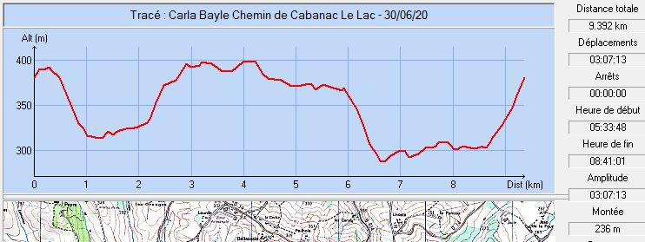

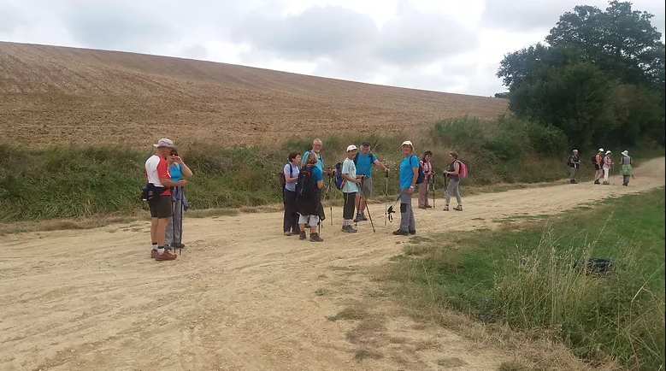
Août 2017 : Le groupe sur le chemin du tour du plan d’eau du Carla

